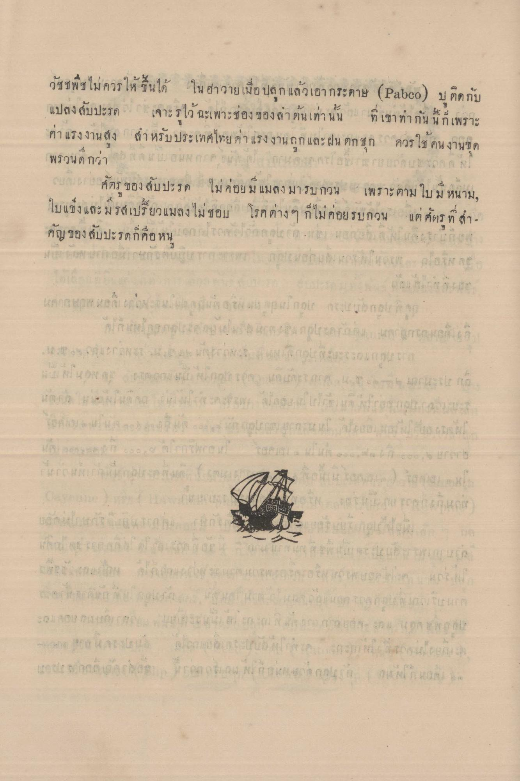
วัชชพืชไม่ควรให้ ขึ้นได้ ใน ฮาวายเมื่อปลูก แล้วเอากระดาษ (Pabco) ปติดกับ แปลงสับปะรด เจาะรูไว้ ฉะเพาะช่องของลําต้นเท่านั้น ที่ เขาท่ากัน นี้ก็เพราะ ค่าแรงงานสูง สําหรับประเทศไทย ค่าแรงงานถูกและฝน ตกชุก ควรใช้ คนงานชุด พรวนดีกว่า 1 / L BAR / ก แ ป ก ก ก ก ก ก " L L เลก ()
แนศัตร ของ สับปะรด ไม่ค่อยมี แมลงมารบกวน เพราะตาม ใบมีหนาม, ใบแข็งและมีรสเปรี้ยวแมลงไม่ชอบ โรคต่างๆ ก็ไม่ค่อยรบกวน แต่ศัตร ที่สํา คัญของสับปะรดก็คือ หน กรยาน รถจั ก ก ก ก ก ก
ก ก
แดง (ขนาดา
1งาน รายงาน กาล กก ก ก เอว 101
lamander cumplen H ome - 14 แยก แถม อ าการ ร ล ะบะ . . . เรา ส น ค ร ล ว า ม ก ก เ ป ล า ก ก ก ก ก ก ! 10 uchun nacionalna
d o
เพราะ ใ นสมองแตก
เ นการแสดงออก การแสดงด้วยภาพ กร เอกสาร Fiercurisprum amad or)
sanitarian sahi wfindetermina อ อนแอ 4 นาย
b inden r e
un กาย เพลส ราย พบ
2. จอง 1 แสน
1 กรกล อา. อ. (กา นาย Rent trubel
s idega ก ก ก ก พ . ร ง ดีเจ การบร รเลงเพลง การ
ก ก ก ก ก ก ก

